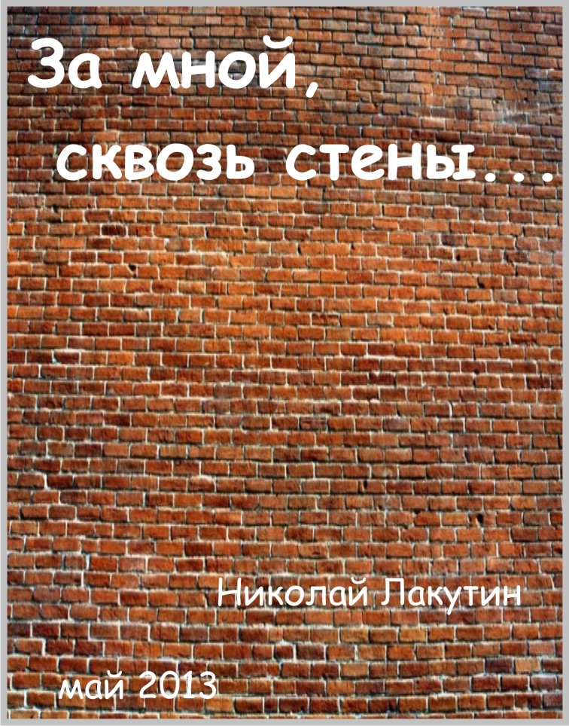

Предисловие…
Св. Иосиф из Купертино (1603-1663) был известной личностью своего времени. Одно из предающихся огласки явлений, связанных с Иосифом было то, что он поднимался в воздух — часто упоминался, как «летающий монах». Случаи левитации, произошедшие с ним, являются одними из лучших, документально подтвержденных в истории церкви. Он всегда был в Духе и, казалось, забывал и не обращал внимания ни на что в мире природы. Он не был принят во францисканский орден, потому что они считали его слишком сосредоточенным на Боге. Его отправляли из одного монастыря в другой и, наконец, позволили ему стать священником в возрасте 25 лет.
Записано, что у Св. Иосифа Купертианского были обширные видения и небесные трансы, вызванные простыми вещами, такими, как музыка и слышание имени Иисуса. Задокументировано 70 случаев левитации Иосифа, наряду с многочисленными удивительными исцелениями, которые по подлинности «не могли сравниться с жизнью никакого другого святого», в соответствии с книгой «Жития святых» Батлера. Наиболее сильный случай полета Иосифа произошел, когда группа монахов пыталась установить большой крест на верхней части здания церкви. Крест был 11 метров высотой; чтобы поднять его, требовались усилия 10 человек; когда вдруг Иосиф взлетел на 70 метров, поднял его, «как будто он был соломинкой», и поставил на место. Такие явления препятствовали лидерам Иосифа позволять ему служить мессу публично в течение 35 лет. Они обычно ограничивали его комнатой с частной часовней.

Случаи левитации неоднократно били зафиксированы не только
после 17-го века, но и до того…

Немыслимое количество, казалось бы, удивительных вещей скрыто от всеобщего обозрения, а сколько скрыто от тех, кто знает чуточку больше нас?
В своих работах я нередко заглядываю в «Таинственную библиотеку», доступ к которой всячески вуалируется временными рамками, заданным укладом и трактованием нового понимания вещей. Сегодня мы заглянем в одну щёлочку потайной дверцы, лёгкий сквозняк от которой доносится до наших дней…

***
Левитация, прохождение сквозь стены, способность находиться одновременно в разных временных пространствах, параллельно общаться с несколькими людьми, в разных точках планеты в одно и то же время!
– «Любопытная бредятина…» - так думал и я, когда впервые столкнулся с вышеупомянутыми явлениями. А много позже, случайно выявил одну закономерность. Все эти явления в настоящие дни происходят у людей объединенных общей проблемой – летаргический сон. Мало кто знает, что происходит с человеком в этом состоянии, что позволяет жить ему десятилетиями в состоянии пребывания замедленного сна. Ещё меньшее количество человек может объяснить то, что происходит с такими людьми после их пробуждения. Откуда эти способности берутся и как они работают, опровергая все законы времени и физики. Почему эти способности в большинстве своём исчезают по мере адаптации человека к «нормальной жизни»? Возможно проснувшиеся от летаргического сна просто имеют остаточный эффект туманного рассудка не успевающего перестроиться в реальность которую привыкли видеть мы. Но какова тогда сила этого рассудка? И из каких пространств этот остаточный эффект переносится в наш мир?
Для того чтобы попытаться ответить на эти вопросы нужно понимать что собой представляет явление прохождения через стену. Большинство теоретиков, так или иначе, схоже в суждении, что секрет «проницаемости», овладение великой тайной поверхности исходит из импульсов разума, тела и духа. Любопытную точку зрения касаемую этого вопроса мне удалось найти, правда, ссылку в интернете на данную информацию удалили на следующий же день после её публикации. Мужчина в разговорном жанре рассказывал о своём видение вопроса прохождения сквозь стену. Он говорил о том, что основополагающую роль при прохождении сквозь стену играет сосредоточенность, а точнее рассредоточенность.
«Представьте ситуацию, вы хотите пройти сквозь стену. Не важно, какой толщины, из какого материала и что за этой стеной вас ждёт. Важно то, что Вы искренне хотите пройти сквозь стену и самое главное, верите в то, что у вас всё получится. Выставляете вперёд руки, и прикасаетесь кончиками пальцев к стене, чтобы плавно утопить там сперва руки, а вслед за ними, пронизывая слои кирпичей, раствора и всего того что намешано в стене, провести своё тело. Но! Ни черта у вас не выходит. Упёршись пальцами рук в злосчастную стену, вы стоите с закрытыми глазами и думаете, стоп, не дурак - ли я.
Вся проблема в том, что в момент соприкосновения кончиками пальцев со стеной, всё ваше внимание направленно именно на кончики пальцев, вы концентрируете и сосредотачиваете всю волю и разум на кончиках пальцев, тем самым создавая небывалую плотность и удельный вес в точке соприкосновения со стеной. Для того чтобы пройти сквозь стену, необходимо освободить разум от всех мыслей, забот и переживаний на столько, чтобы тело освободилось от материи заложенной мыслью создателя и будучи в нематериальном состоянии вы легко преодолеете любой рубеж».
Сомнительно, правда? Что значит освободить тело от материи силой мысли? Бред. Но на удивление в подтверждение этой бредовой мысли я нашёл не одну статью, где люди, находясь в неком пребывании растерянного состояния, чаще всего вследствие пережитого стресса, пятились назад, не зная, что сзади них находится стена, и падали, сквозь неё приводя себя в чувства, не понимая, что произошло. Знакомые, врачи и другие люди в один голос оправдывали ситуацию местной амнезией памяти, которая просто-напросто выбросила из памяти момент появления человека в конкретном месте.
- «Вероятно, находясь в состоянии аффекта, вы перепрыгнули через стенку по какой-то причине, обошли и не запомнили, проходили, задумавшись, ударились об неё головой и придумали себе всё то, о чём сейчас говорите» – примерно так выглядели ответы на вопросы столкнувшихся с ситуацией людей.
Интересен и тот факт, что люди, отошедшие от летаргического сна сохранившие на время способности быть нематериальными, не живут разумом в той реальности, в которой живём мы. Их разум остаётся где-то там, по ту сторону коридора. И как только осознание мироздания, память и прочие процессы внутри мозга восстанавливаются – человек полностью теряет приобретенные способности. Таким образом, вопрос о материализации тела полностью позволяет допускать возможность о проявлении «сказочных» возможностей. Иначе проходить сквозь стены, подниматься в воздух и находиться одновременно в разных участках земли просто напросто не представляется возможным.
Хорошо, каким-то хитрым образом мы смогли довести себя до такого состояния, когда, условно, душа не в теле, разум где-то далеко, а тело освобождённое от всего того что его обременяет – творит чудеса! Но как, скажите потом вернуться обратно в нормальное состояние? Как «пробудиться» после выполнения задачи, а не в момент прохождения сквозь стену, и застрять в ней, как не упасть с набранной высоты во время пробуждения левитации, как не застрять во временных пространствах и как, в конце концов, не чикануться от сильнейших импульсов и колебаний разума среди параллелей и слоёв. Да одно лишь только понимание того о чём идёт речь – уже грозит «жёлтым домом»…
Ладно, хорошо, давайте не будем экспериментировать, заниматься тем, о чём не ведаем и лезть туда, куда нас, откровенно говоря, не пускают, вероятно, на это есть свои причины, хотя я допускаю, что можно научиться контролировать состояние разума и материи и без проблем всё встанет на свои места. Стоп! Стоп! Стоп! Речь то собственно не об этом.
Я вот о чём подумал! Если рамки разума можно загнать в определённый размер, стандарт, шаблон, и ограничить его способности, не значит ли это, что наши умы подконтрольны? Наверное, не правительством, тогда кем? Тем, кому выгодно чтобы мы существовали лишь на «низких частотах» относительно возможных? Или тем, кто оберегает всю систему мироздания от человечества, видя, что мы сотворили со своей планетой, и попросту не допускают нас туда, где всё работает, функционирует и делается без войн, завести, «откатов» и лжи? Я склоняюсь ко второму варианту. И возвращаясь к началу данного сюжета, могу предположить, что святой Иосиф из Купертино не чувствовал себя нисколько ограниченно, в каких бы часовнях его не запирали, вероятно он был допущен к значительно более властной свободе, что позволяло иметь место быть его способностям…

